 Name: ___________________ Klasse: __________________ Datum:___________

**Wiederholung**

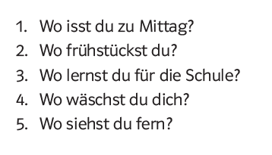**A- Schreib das Zimmer!**

________________________

_______________________________

_______________________________

________________________

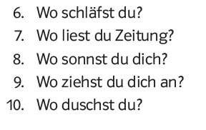 ________________________

________________________

________________________

________________________

________________________

________________________

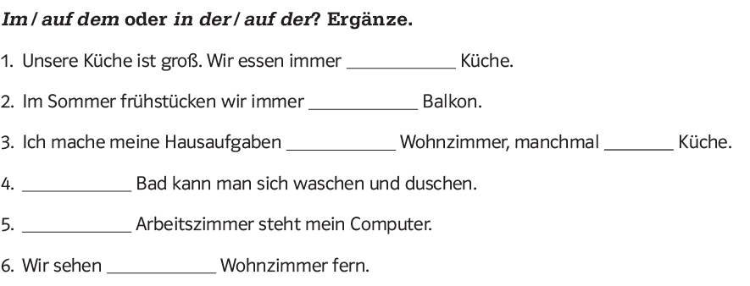

**B-**

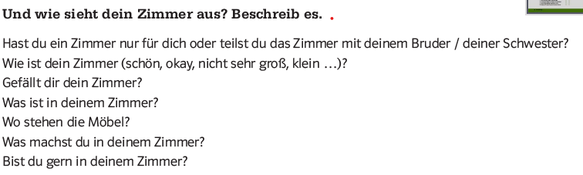

**3-**

________________________________________________________________________________________________________________________

____________________________________________________________

____________________________________________________________

____________________________________________________________

____________________________________________________________

____________________________________________________________

____________________________________________________________

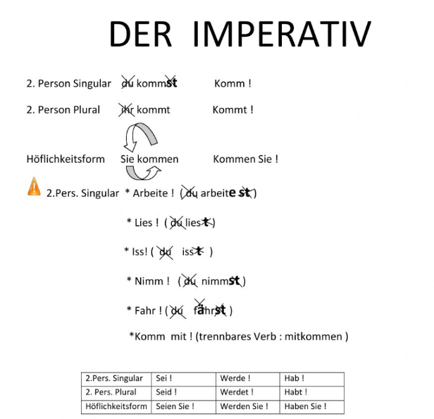

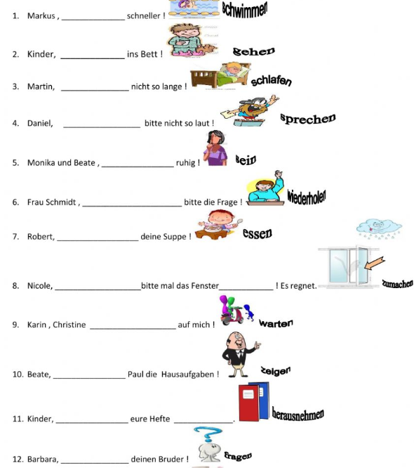

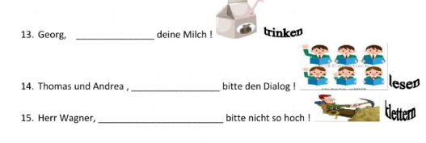

**Daniel und die Krone**

**1-Frage zur Geschichte!**

1- Wer sind die Hauptfiguren in der Geschichte?

___________________________________

2- Wie heißen die Räuber ?

___________________________________

3- Was tragen Daniel und Eva als Verkleidung ?

___________________________________

4- Was möchten die Räuber stehlen?

___________________________________

5- Wer beobachtet Eva und Daniel?

__________________________________

6- Wie folgen die Polizisten die Räuber?

___________________________________

**2- Ergänze die Lücken mit dem passenden Wort !**

Ringe – Der Chef – die Räuber – Krone – Rüstüng – das Museum – Schmuck-

Eva – Computer - Polizisten

1- _______________ ist Daniels Kollegin. Sie sind _________________.

2- ______________ heißen Rucksackband.

3- Die Räuber möchte ________________ und den ___________ stehlen.

4- Eva und Daniel stecken die ______________ auf ihre Finger.

5- Im Museum verkleiden sie sich in einer ___________________.

6- Daniel setzt seinen Ring auf der ___________________.

7- Die Polizisten Robert und Bettine können den Räubern am ______________ folgen.

8- _______________ ist zufrieden mit Eva und Daniel.